社
会
责
任
报
告

立茂精密工业(嘉兴)有限公司
报告年度：2022.1.1-2022.12.31

一、公司简介
立茂精密工业（嘉兴）有限公司成立于2017年，注册资本1500万美元，专业生产TUZ品牌高强度标准件与非标件。年产10级以上紧固件2万吨、机械零部件1000万件。项目地理位置坐落在嘉善姚庄，毗邻上海、杭州、苏州，交通便利，地理位置优越。公司拥有集装箱装卸货平台，全套的线材加工生产线，以及拥有冷镦和热镦两种不同的螺丝加工生产线，采用先进的生产工艺，规模化量产，24小时不停歇的流水线生产，确保在第一时间满足客户要求。
公司拥有先进的检测设备与仪器，拥有专业的品质团队。2台不同吨位的拉力机，低温冲击试验机，维氏硬度计，微小硬度计，影像测量仪，盐雾试验箱，切割机等设备。确保从原材料入厂到成品出厂，都可在厂内完成检测。
公司先后通过IATF16949体系，ISO9001体系，ISO14001环境体系认证。
二、公司战略理念
1、公司理念
公司理念是：诚信经营、持续创新、以人为本。
2、公司价值观
公司价值观是：责任、质量、服务、学习、创新。
3、公司质量方针
公司质量方针是：信义为本、质量第一、满意服务、持续改进。

三、组织架构及主要产品
1、组织架构图
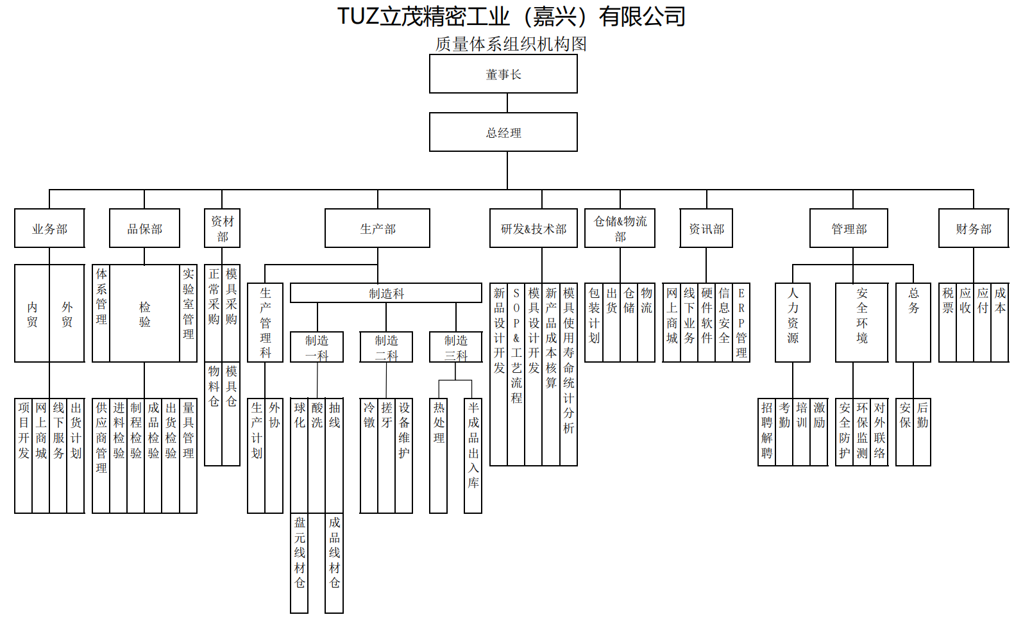
2、主要产品
紧固件、矿机用螺栓

四、经济责任

（一）战略方向

（1）长、中、短期主要战略目标
公司秉持“诚信经营、持续创新、以人为本”的经营理念，为客户提供满意的产品和可信赖的服务，不断巩固和提高在行业的领先地位。
公司不断加大研发创新投入、加强研发创新力度，提升产品品质；继续推进高端制造，不断夯实提供优质产品的全面能力；推行品牌战略，提高产品知名度；建立生态供应链，关注上下游供应链健康；大力引进专业人才，提升公司经营各个环节的专业度；整合各方资源，大力推行商业模式创新和管理模式创新。
（2）战略发展方向及目标
1、大力推行全员改善，持续提升运营效率
继续推进全员改善的广度和深度，激励全体员工在更广泛、更深层次的领域实施全员改善提案，保持持续改善机制的规范运作，形成持续改善的文化氛围，达到提升产品质量、改进现场管理、消除安全隐患、降低运营成本、提高劳动效率的目的，为制造出高性价比、高质量、高端的产品提供保障。
2、继续加大研发投入，提升产品品质
根据公司战略规划，继续完善公司技术创新体系，加强基础研发条件建设，建立以公司经营战略为目标，以市场需求为导向的信息沟通机制。继续加大研发投入，依靠公司创新团队，加强市场调研活动，以客户的需求为动力，积极开发和生产优质的高端产品。
3、推行品牌战略，提高产品知名度
依靠新媒体等宣传形式传播品牌，推广品牌，提高品牌在中外客户中的知晓率。注重市场信誉的提高。建立健全售后服务体系，定期或不定期向客户进行满意度调查，倾听客户意见和建议，不断改进和提高服务质量，不断满足客户需求，使产品的知名度越来越高。
4、夯实产品基础，稳步进军高端市场
产品是企业的立身之本，是企业开展经营活动的基础。本公司瞄准国际标准，提高产品品质水平，实现优化升级，这既是公司的目标，也是公司的任务。公司认真总结了多年来经验，按标准设计产品，制订工艺和操作规程。公司认真学习、吸收、转化先进技术和操作方法，创新和提升工艺技术水平，千方百计把产品做好。
5、增强产业链服务意识，努力达到合作共赢
公司的上游供应商的供货质量和供货速度是公司为下游客户提供优质产品和服务的基础，公司将建立相应的制度，培养相应的管理人才，帮助供应商提高管理水平和生产能力，协同供应商共同进步；公司以“成就客户”为唯一存在的理由，想客户所想，做客户所需，加大对消费者需求的研究，积极开发设计符合客户预期的产品。
6、持续引进优秀人才，加大内部人才培养力度
公司始终坚持认为人才是公司持续成长的基石，始终保持开放的人才观，大力引进优秀人才，并创造有利的条件使其能够发挥最大的作用。加强价值观引导，鼓励员工立足本职、勇于创新、积极改善，并鼓励员工自主学习、不断进步。同时加大对内部人才的培训力度，使其适应公司快速发展的步伐，发挥老员工的积极作用。
7、深化内控管理，加强风险控制
深化内控体系建设，进一步强化内部审计经济监督职能，持续推进风险管理融入整个经营管理流程。强化公司管理目标，完善和优化公司管理流程，提升公司经营效果和效率。
（二）市场业绩
（1）市场地位
公司自成立以来，一直专注于紧固件、矿机用螺栓业务，具有很强的专业化生产能力，形成了稳定的协作配套关系，占有很高的市场份额。
（2）销售能力和业绩
2020年—2022年3年时间企业经营情况如下表：
序号 | 年度 | 研发费用（万元） | 营业收入金额  （万元） | 比例（%）
1 | 2020 | / | / | /
2 | 2021 | 241.02 | 4384.11 | 5.5
3 | 2022 | 275.89 | 4806.68 | 5.74

五、社会责任

（一）诚信守法
公司遵循“以质为先、科学发展”的理念，严格遵循中华人民共和国《公司法》、《经济法》、《合同法》、《产品质量法》、《安全生产法》、《环保法》、《劳动法》《劳动合同法》以及其他相关法律法规，加强员工法律知识培训，配合政府部门开展普法教育活动，使诚信守法的作风深入公司全体员工的意识和行为。公司合同主动违约率为零，从不拖欠银行贷款，逾期应收账款降至合理范围，公司高层、中层领导都没有违法乱纪纪录，员工违法次数为零，在客户、政府、公众、社会中树立了良好的信用道德形象。
（二）质量安全
本公司建立了总经理领导下的质量管理体系，建立了一支业务精、技术好、责任性强的质量检验和管理队伍，始终把好“三关”：一是把好原料关。原辅材料入库前必须进检测中心检测，合格的才能入库，不合格的坚决退货；二是把好半成品关。对等各个环节，做到每个班次抽检，并以检测中心抽检提出的意见为准，该返工的返工，该整修的整修。三是把好成品关。全部产品均按国家或行业标准进行检测，不合格产品决不出库销售。本公司质量检测设备齐全，检测手段完备，通过IS09001：2015质量管理体系认证。
产品市场信誉度良好。本公司通过走访客户，请客户到企业座谈，质量跟踪等多种形式，诚恳征求客户意见。2020年-2022年，未发生过因产品质量问题而产生的投诉和纠纷。经用户意见调查，国内外用户对本公司产品质量保证情况一致好评。
（三）员工权益
公司十分重视保障员工利益，增加文明建设的动力，“五金”社保在公司全覆盖。2020年、2021年、2022年，公司为员工缴纳养老保险金、工伤保险金、医疗保险金、失业保险金、生育保险金分别为1.27万元、35.43万元和48.96万元。与此同时，公司还十分关心员工的身体健康，公司规定不定期对员工进行身体健康检查。近年来多次组织员工到医院作健康体检，使员工做到有病早治，无病早防，保障了员工的身体健康，员工感到非常满意。对有职业危害因素接触的员工，给予防护措施并每年组织到医院职业健康检查。对生病员工或产假员工，公司委、工会领导必定上门探望、慰问，送上一份关爱和温暖。
要求广大员工树立自尊、自爱、自立、自强的性格，铸就责任心，良心，爱心，细心，用心的优秀品质，建立忠诚于国家，忠诚于客户，忠诚于企业，忠诚于家庭的美德。
公司高层领导通过微信平台、总经理信箱、合理化建议、员工满意度调查、员工座谈会等形式，调查、了解员工意见和建议，获取员工满意度信息。明确的问题由综合管理部负责跟踪督办，要求各相关职能部门在规定时间内进行处理。高层领导注重现场了解情况并在承诺时间内及时做出积极的反馈和处理。

六、环境责任
公司坚持“保护环境，达标排放”的环保方针，通过不断改进技术与工艺,更换环保辅料，强化管理，减少各种废弃物的产生，保证各种污染物达标排放；通过节能降耗，不断提升能源、资源的使用效率；通过加强环保方面的培训，确保每一位员工认知日常工作生活行为对环境的影响。
公司非常重视环境影响控制，严格贯彻国家相关法律法规，颁布并实施了《相关方环境、职业健康安全控制程序》、《环境监测和测量控制程序》等制度和管理办法，公司制定了节能管理制度，采用节能设备；制定资源回收利用制度，对可利用资源进行回收利用。
近几年来，本公司投入大量资金，对环保设施进行了全面改造，运营成本也很高，但公司坚持环保生产，达标排放。三年来，无环境污染事故，各污染源稳定达标排放，各类环境治理设施运转正常，公司产品的生产过程中不存在重污染的情况，对于生产过程中的废水、废气、固体废弃物和噪音问题，公司已采取了适当的环保措施，对周边环境的影响很小。
——环境保护设施建设情况
1、排水采用雨污分流。生产废水和生活污水经预处理达标后排入污水管网，生产废水9180m3/a 回用于生产，排放标准执行《污水综合排放标准》(GB8978-1996)三级标准，其中氨氮、总磷执行《工业企业氮、磷污染物间接排放限值》(DB33/887-2013);铁达到《酸洗废水排放总铁浓度限值》) 中的二级排放浓度限值。
2、加强车间通风换气，热处理烟气、盐酸雾、磷化废气、喷砂粉尘、成型油雾、淬火油雾、锅炉烟气等经收集处理后通过 15 米高排气简达标排放，工艺废气排放执行《大气污染物综合排放标准》(GB16297-1996)二级标准，其中热处理烟气排放执行《工业炉窑大气污染物排放标准》(GB9078-1996)中新改扩建二级标准。根据环评计算结果，本项目无需设置大气环境防护距离。其他各类防护距离要求请业主、当地政府和有关部门按国家卫生、安全、产业等主管部门相关规定予以落实。
3、进一步优化区内布局，选用低噪声机械设备，并对高噪声设备采取有效的减震、隔声、降噪措施，加强机械设备的日常维护，并加强厂区绿化，营运期项目东厂界噪声执行《工业企业厂界环境噪声排放标准》(GB12348-2008)2类标准(昼间≤60dB(A)、夜间≤50dB(A))，南、北厂界噪声排放执行《工业企业厂界环境噪声排放标准》(GB12348-2008)3类标准(昼间≤65dB(A)、夜间<55dB(A))，西厂界噪声排放执行《工业企业厂界环境噪声排放标准》(GB12348-2008)4类标准(昼间70dB(A)、夜间55dB(A))
4、固体废物分类处理、处置，做到“资源化、减量化、无害化”。生活垃圾由环卫部门统一清运处理;按要求建设固(危)废暂存场所，危险废物须专门收集并委托有资质的单位处置。
七、道德行为
公司在生产经营活动中诚实、守信，获得顾客、供应商、环保、安监、质监、工商、税务等方面的广泛好评。
八、公益支持
公司高层始终坚持对国家、社会、员工负责的社会公益价值取向，积极支持公益事业，将企业的发展成果回馈社会，实现企业与社会的和谐发展。

